**Міністерство освіти і науки України**

**Київський національний університет ім. Т. Г. Шевченка**

**Фізичний факультет**

ЗВІТ

з лабораторної роботи №2

“RC, CR 4-х полюсники”

Роботу виконали студенти 5-а групи 2-го курсу

Рідкокаша Іван Павловича

Фортуна Назарій Павлович

Київ

2020

**РЕФЕРАТ**

Звіт про лабораторну роботу : n c., m рис., .

ЄМНІСТЬ, ОПІР, 4-Х ПОЛЮСНИКИ, ПЕРЕТВОРЕННЯ ФУРЬЕ, ФАЗО ЧАСТОТНІ ХАРАКТЕРИСТИКИ, АМПЛІТУДНО ЧАСТОТНІ ХАРАКТЕРИСТИКИ.

**Зміст**

Передмова...........................................................................................................4

Вступ...................................................................................................................5

1 Інтегруючий чотириполюсник......................................................................6

1.1 Перехідні характеристики RC чотириполюсника .............................6

1.2 Амплітудо-частотна характеристика...................................................8

1.3 Фазово-частотна характеристика……….............................................

2 Диференціюючий чотириполюсник...........................................................

2.1 Перехідні характеристики CR чотириполюсника ............................

2.2 Амплітудо-частотна характеристика...................................................

2.3 Фазово-частотна характеристика……….............................................

3 Порівняння двох чотириполюсників........................................................

Висновки............................................................................................................

Використані джерела........................................................................................

**Передмова**

Номер цієї лабораторної роботи рівно в два рази більший за номер минулої. Не важко зрозуміти, що і кількість полюсів у досліджуваних об’єктах буде вдвічі більшою, тобто від двополюсників ми переходимо до чотириполюсників. Ми вважаємо, що ця тема недостатньо висвітлена в науковому суспільстві, і саме тому потребує детального розгляду. Незважаючи на незгоди які випали на долю авторів, а саме: непрацююча схема чотириполюсника, яку довелось змінити; непрацюючі щупи осцилографа, які теж довелося замінити; лише одна флешка, з якою може працювати осцилограф, лабораторна робота виконана успішно і її результати можуть бути знайдені нижче.

У разі виникнення запитань щодо результатів роботи, з авторами можна сконтактувати, написавши на пошти [redvan.second@gmail.com](mailto:redvan.second@gmail.com)

[fortunanazar@gmail.com](mailto:fortunanazar@gmail.com)

Бажаємо успіхів!

**Вступ**

Важливим узагальненням двополюсників в електроніці є багатополюсники. В даній роботі розглядаються саме CR та RC чотириполюсники. Для дослідження використовується осцилограф який дозволяє виміряти як амплітудо частотну і фазово частотну характеристики контуру, так і дослідити більш детальні властивості, як характерний час та частоту схеми. Знання отримані в ході лабораторної роботи є необхідними для майбутнього вивчення електроніки і прикладної фізики взагалі.

* 1. **Перехідні характеристики RC чотириполюсника**
     1. Теоретична частина

RC чотириполюсник – пасивний елемент, який має такий вигляд: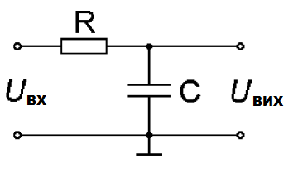

Рис. 1.1

При поданні прямокутного сигналу( меандру) на вхід, на виході маємо:

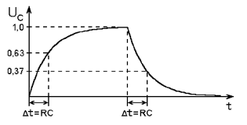

Рис. 1.2

Поки сигнал ненульовий, відбувається зарядка конденсатора. Коли сигнал зникає, то конденсатор розряджається на резисторі. Саме тому цей ланцюжок називають інтегруючим(оскільки в ньому накопичується заряд). Під час зарядки конденсатора напруга на ньому змінюється так:

$$U_{вих}\left(t\right)=U_{0}\left(1-\exp\left(-\frac{t}{RC}\right)\right),$$

де $U_{0}$- значення напруги меандру. Введена характеристика зарядки

$∆t=RC$– характерний час, або час релаксації, або стала RC контуру.

Також є така величина, як час наростання $t_{H}$- час, за який напруга змінюється від 0.1 $U_{0}$ до 0.9 $U_{0}$. Легко показати, що $t_{H}=∆t∙\ln{9}$.

Під час розрядки конденсатора напруга на ньому змінюється:

$$U_{вих}\left(t\right)=U_{0}\exp\left(-\frac{t}{RC}\right),$$

$∆t=RC$– час, за який напруга на конденсаторі зменшиться в разів.

fhfравцф

* + 1. Хід експерименту

Подавши на вхід прямокутний сигнал, знімаємо за допомогою осцилографа на виході сигнал. Проаналізувавши його, знаходимо сталу RC контуру.

* + 1. Результати і їх обробка

На виході отримали такий сигнал:



Рис. 1.3

По отриманих даних знаходимо ( для процесу зарядки) :

$$∆t=(4.6 ± 0.3) ms$$

Для розрядки конденсатора маємо:

$$∆t=(4.65 ± 0.05) ms$$

Значення часу наростання вийшло:

$t_{H}=(10.5 ± 0.1) ms$,

звідки $∆t=4.8 ms$, що чудово узгоджується з отриманим раніше.

* 1. **Амплітудо-частотна характеристика (АЧХ)**
     1. Теоретична частина

Імпеданс RC контуру дорівнює:

$$Z=\frac{1}{iωC}+R.$$ Зв’язок між амплітудою напруги і струму в контурі:

$$\left|U_{вх}\right|=\left|Z\right|∙\left|I\right|$$

Аналогічно для амплітуди напруги на виході:

$$\left|U_{вих}\right|=\left|\frac{1}{iωC}\right|∙\left|I\right|$$

Тоді АЧХ має вигляд :

$$\left|K\right|=\frac{\left|U_{вих}\right|}{\left|U_{вх}\right|}=\frac{1}{\sqrt{1+{(ωRC)}^{2}}}$$

Графік теоретичної залежності має вигляд:

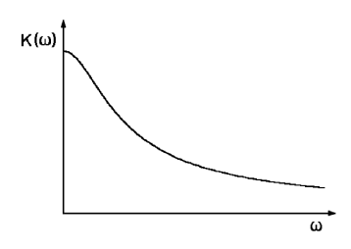

Рис. 1.3

* + 1. Хід експерименту

Змінюючи частоту сигналу генератора, вимірюємо за допомогою осцилографа амплітуду вихідного сигналу в залежності від частоти вхідного сигналу.

* + 1. Результати і їх обробка

По отриманих даних отримали таку залежність, яка має таку ж поведінку, як і теоретично передбачена.

